Dạy trẻ kỹ năng bảo vệ bản thân
Xã hội hiện đại mang đến cho cuộc sống con người nhiều tiện ích, sự thoải mái nhưng cũng tiềm ẩn nhiều mối nguy hiểm, đặc biệt là đối với con trẻ. Điều này đòi hỏi mỗi trẻ đều phải có những kỹ năng để xử lý cũng như bảo vệ chính bản thân mình.
Ngay khi trẻ sinh ra, bố mẹ đã cố gắng tạo ra môi trường an toàn cho trẻ. Giai đoạn trẻ bước đi thành thạo và làm chủ được những hoạt động của mình: chạy, nhảy,.. việc hướng cho trẻ những việc an toàn và không an toàn bắt đầu hình thành. Theo thời gian, những kỹ năng ấy ngày càng nhiều thêm bởi tính tò mò và khả năng làm chủ hành động của trẻ.
Bất cứ một sự vật nào hiện ra đều trở thành một đề tài thu hút đối với trẻ. Đó được coi là cơ hội để mở rộng kiến thức nhưng đồng thời cũng có thể là mối nguy hại khôn lường đối với trẻ. Việc trang bị cho trẻ những kỹ năng bảo vệ bản thân sẽ giúp trẻ có thể an toàn hơn và tự tin hơn để khám phá cuộc sống muôn màu.

Kỹ năng bảo vệ bản thân là gì?
♦ Kỹ năng bảo vệ bản thân là những hiểu biết của một người về những sự việc xung quanh mình cũng như cách để hành động đúng, an toàn đối với sự vật đó. Trẻ có kỹ năng bảo vệ bản thân sẽ biết cách làm thế nào để tránh xa những mối nguy hiểm hoặc khám phá thế giới trong phạm vi an toàn.
♦ Giai đoạn từ 4 đến 12 tuổi có thể coi là giai đoạn mà trẻ dễ gặp phải nhiều mối nguy hiểm nhất. Bởi ở giai đoạn này, trẻ thích khám phá nhưng lại chưa có những kỹ năng cơ bản để tìm hiểu thế giới.
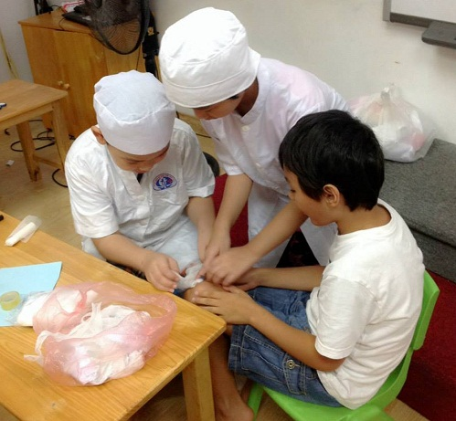

Một số kỹ năng bảo vệ bản thân cha mẹ có thể trang bị cho trẻ:

Kỹ năng an toàn khi tự chơi
♦ Đây được coi là mối quan tâm hàng đầu của hầu hết các bậc phụ huynh trong thời gian gần đây. Hiện nay do tính chất của công việc cũng như điều kiện của mỗi gia đình, việc tự chơi của các con rất phổ biến. Trong quá trình chơi, các con có thể gặp phải những mối nguy hiểm từ những đồ vật trong gia đình như phích nước, ổ điện, bếp ga, đồ dùng nhà bếp, cầu thang và những đồ vật nhỏ. Các con cần hiểu được đâu là đồ chơi, đâu là đồ dùng trong gia đình; đâu là đồ vật an toàn và đồ vật không an toàn,…
♦ Ở Việt Nam, vấn đề cho con tìm hiểu về vấn đề này chưa thực sự được quan tâm đúng mức. Tuy nhiên, đây lại là vấn đề khá nhức nhối trong xã hội hiện nay. Để đảm bảo cho con có những kiến thức cơ bản về vấn đề bảo vệ thân thể cũng như cách phòng tránh khi bị xâm hại cơ thể, cha mẹ cần trang bị cho con những kiến thức cần thiết. Cha mẹ hãy giúp con hiểu được thế nào là hành động xâm phạm thân thể, nếu bị xâm hại cơ thể các con nên ứng xử ra sao.
Kỹ năng ứng xử khi bị lạc
♦ Với nhu cầu vui chơi giải trí hiện nay, đã có rất nhiều trường hợp trẻ bị lạc xảy ra nơi công cộng. Các bậc phụ huynh nên giúp trẻ có những kiến thức ứng xử cần thiết khi bị lạc như: Con nên gọi sự trợ giúp của ai? Nếu gặp người lạ muốn đưa con về con nên làm gì? Cha mẹ nên dạy con ghi nhớ tên tuổi, số điện thoại của bố mẹ, địa chỉ nhà. Tuy nhiên khi trẻ đang hoảng sợ chưa chắc trẻ đã nhớ chính xác những thông tin này, vì thế tốt hơn hết nên cho trẻ mang theo mảnh giấy ghi thông tin liên lạc của bố mẹ trong trường hợp khẩn cấp.

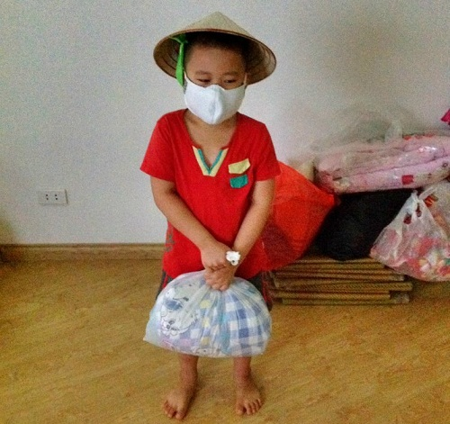

Kỹ năng an toàn khi tham gia giao thông
♦ Đây là một kỹ năng quan trọng đối với trẻ khi tham gia vào xã hội. Cha mẹ nên giúp trẻ hiểu được một số loại biển báo cơ bản, một số loại đường cơ bản, một số người có vai trò trong việc điều hành giao thông, cách sang đường cũng như cách đi qua các ngã ba, ngã tư.

Một số nguyên tắc khi dạy con kỹ năng bảo vệ bản thân

Thường xuyên nói chuyện, trao đổi với trẻ, tạo niềm tin trong trẻ
♦ Nói chuyện là cách đơn giản nhất không chỉ giúp trẻ hiểu được vấn đề mà còn giúp kéo gần khoảng cách giữa cha mẹ và con cái. Thường xuyên nói chuyện với con sẽ giúp bố mẹ tạo dựng niềm tin với con. Đây là tiền đề tốt để bố mẹ có thể nắm bắt và giải quyết được những vẫn đề xảy ra xung quanh con một cách tốt nhất. Cha mẹ có thể chọn những khoảng thời gian thích hợp như thời gian đi dạo, cùng nhau làm việc nhà: gấp quần áo, nhặt rau,…bữa cơm gia đình.
Khi trẻ sai, nên giải thích cho trẻ, không nên quát mắng trẻ.
♦ Đây là lỗi thường thấy ở các bậc phụ huynh. Khi trẻ mắc lỗi, cha mẹ thường không đủ bình tĩnh để giải thích cho con những nguyên nhân dẫn đến vấn đề ạ. Đối với vấn đề này, cha mẹ nên đặt mình vào tình huống của con trẻ để xử lý. Phương pháp cuối cùng của mọi phương pháp mới là sự trách phạt.
Tập thói quen cho trẻ hiểu về nguyên nhân- kết quả
♦ Ở giai đoan này, trẻ nóng lòng muốn thể hiện mình. Cùng với đó, tư duy của trẻ bắt đầu phát triển mạnh hơn giai đoạn trước. Trẻ bắt đầu nhận thức được về nguyên nhân và kết quả. Nếu cha mẹ thường xuyên rèn luyện cho trẻ tư duy này, trẻ sẽ biết cách hành động đúng hơn trong các tình huống của cuộc sống.
Sử dụng đóng kịch để giúp trẻ hiểu được những tình huống và cách giải quyết tình huống
♦ Theo các nhà khoa học: Trẻ hiểu được 10% những gì trẻ nghe; 40% những gì nhìn thấy; 60% những gì trẻ nhắc lại (nói) và khoảng 90% những gì trẻ nói và làm. Do vậy, đây có thể coi là cách tốt nhất để trẻ có thể hiểu được những tình huống có thể xảy ra trong thế giới muôn màu cũng như cách xử lý thông minh nhất.

Đưa ra những quy tắc an toàn và không an toàn, được phép và không được phép.
♦ Quy tắc an toàn- không an toàn, được phép và không được phép là một trong những quy tắc đơn gian mà cha mẹ có thể thực hiện ngay ở tại gia đình mình. Để thực hiện quy tắc này, cha mẹ cần là người làm gương cho trẻ. Với mỗi quy tắc, cha mẹ nên đặt ra những mức thưởng- phạt rõ ràng để tạo niềm tin trong trẻ. Nếu cần sửa đổi hay bổ sung quy tắc, cha mẹ nên thống nhất và giải thích rõ ràng với con cái.
Kỹ năng bảo vệ bản thân là một trong những kỹ năng xuất hiện sớm, được hoàn thiện trong một quá trình lâu dài và theo chúng ta trong suốt cuộc đời. Do vậy, việc rèn luyện cho con kỹ năng này sẽ là hành trang quan trọng giúp con tự tin và mạnh mẽ hơn trong cuộc sống hiện đại.

